※感染症対策を実施して開催します　またコロナの状況次第では延期中止等の可能性もあります

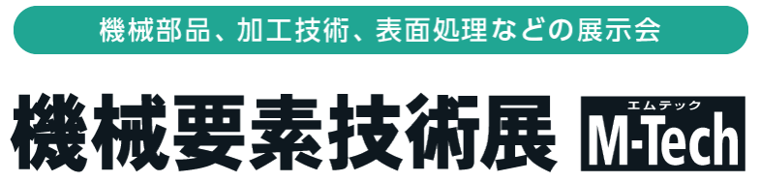

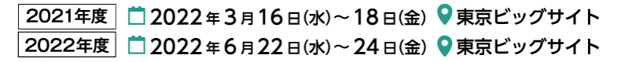

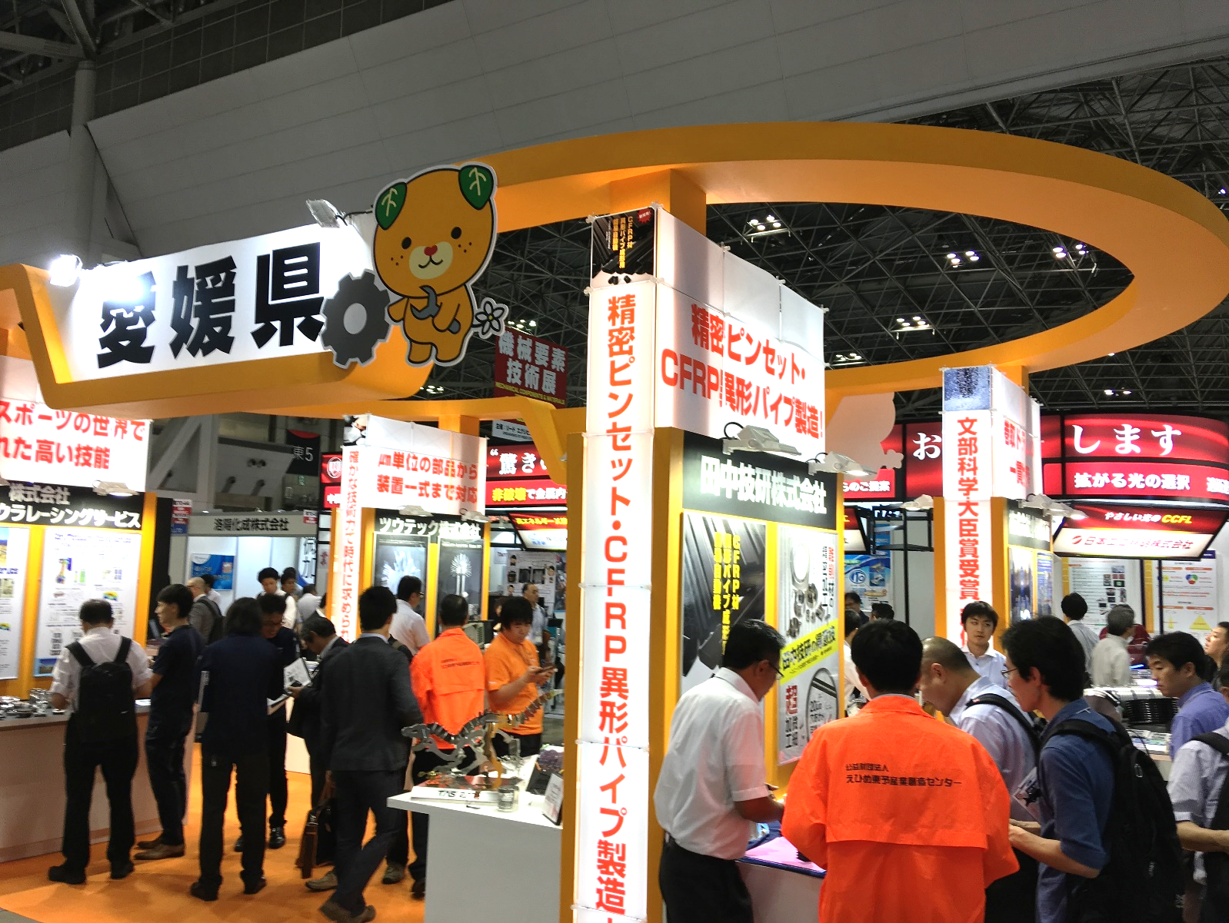

機械要素技術展は、ベアリング、ねじ、ばねなどの

機械部品や、金属・樹脂の加工技術、

計測機・センサなどを集めた専門展です。

製造業の設計、開発、製造、生産技術、品質、購買、

保守・メンテナンス部門の方々など、

製造業ユーザー45,000名が来場予定です。

**愛媛県ブース出展企業を募集します！**

**①自社出展より出展料や装飾費用の負担軽減！（小間代約50万円＋装飾約30万円　→　10万円に）**

**②団体出展することによる集客の相乗効果あり！ブース位置も優遇！**

**③これまで各種展示会への愛媛県ブース出展による売上累計82億円（10年間）**

**④コーディネーターによる出展アドバイスや出展後のフォローアップ支援が受けられます。**

**対象企業**：展示会にマッチした、優れた技術や製品を有する愛媛県内企業

**対象製品**：難削材加工、繊細・超精密加工、大物・厚物加工、表面処理等、ものづくり全般

**応募方法**：<http://www.ticc-ehime.or.jp/>エントリーシートをダウンロードしてメールでご応募ください。

**出展費用**：１０万円（税込）

**募集締切**：令和４年４月１８日（月）必着

**選考方法**：選考委員会による書類審査を行い４～６社程度選考します。（選考は４月下旬予定）



〒792-0060　新居浜市大生院2151-10　（担当：池内・矢葺）

【TEL】0897-66-1111 【FAX】0897-66-1112　【メール】tech2@ticc-ehime.or.jp

機械要素技術展(愛媛県ブース)出展エントリーシート

Wordで入力 + データで申込

↓↓↓確認チェックを入れてください↓↓↓

☐出展料１０万円（小間料、装飾代、サイト登録料として）の他、

展示品輸送費、旅費、自社ブースの展示に係る費用等は各社でご負担ください。

☐開催期間中（前日準備含む）自社ブースにて来客対応されるスタッフを１名以上付けてください。

☐出展前打合せ、出展後のフォローの実施、進捗状況調査および半期毎の成果報告等が必要です。

|  |  |  |  |  |  |
| --- | --- | --- | --- | --- | --- |
| 企　業　名 | | 住　　　　　　　　　　所 | | | |
|  | | 〒 | | | |
| 企業名英語表記 | | TEL | | | FAX |
|  | |  | | |  |
| 担当者名/所属/役職 | | | | Ｅ-ｍａｉｌ | |
|  | | | |  | |
| ＨＰ | | | 海外拠点 | | |
|  | | | あり（　　　　　　　　　　　　　）  なし | | |
| キャッチコピー（２０文字程度） | | | | | |
|  | | | | | |
| 出展製品・技術（セールスポイント、特徴、およその点数とサイズ等を詳細にご記入下さい） | | | | | |
| (例)○○加工装置（○○の実績あり。装置1点、1000mm×500mm×1000mm。加工品3点、200mm×200mm×100mm程度）別途資料添付も可 | | | | | |
| 電　　源 | 必要なスペース（総重量） | | | | |
| □必　要（総使用電力　　　　　　　　W）  □不必要 | （例）1500mm（幅）×1000mm（奥行き）、総重量およそ20kg | | | | |

※この申込で得られた個人情報および企業情報は本件に関する目的でのみ使用します。